Ovaj dokument sadrži odobrene informacije o lijeku za Pelmeg, s istaknutim izmjenama u odnosu na prethodni postupak koji je utjecao na informacije o lijeku (EMA/VR/0000271752).

Više informacija dostupno je na internetskoj stranici Europske agencije za lijekove: https://www.ema.europa.eu/en/medicines/human/EPAR/pelmeg

PRILOG I.

SAŽETAK OPISA SVOJSTAVA LIJEKA

1. NAZIV LIJEKA

Pelmeg 6 mg otopina za injekciju u napunjenoj štrcaljki

2. KVALITATIVNI I KVANTITATIVNI SASTAV

Jedna napunjena štrcaljka sadrži 6 mg pegfilgrastima* u 0,6 ml otopine za injekciju. Koncentracija iznosi 10 mg/ml samo na temelju proteinskog dijela**.

* Proizveden u stanicama Escherichia coli tehnologijom rekombinantne DNA i zatim konjugiran s polietilenglikolom (PEG).

** Koncentracija iznosi 20 mg/ml ako se uključi i PEG.

Potentnost ovog lijeka ne smije se uspoređivati s potentnošću drugih pegiliranih ili nepegiliranih proteina iste terapijske skupine. Za više informacija vidjeti dio 5.1.

Pomoćna tvar s poznatim učinkom

Jedna napunjena štrcaljka sadrži 30 mg sorbitola (E 420).

Za cjeloviti popis pomoćnih tvari vidjeti dio 6.1.

3. FARMACEUTSKI OBLIK

Otopina za injekciju.
Bistra, bezbojna otopina za injekciju.

4. KLINIČKI PODACI

4.1 Terapijske indikacije

Skraćenje trajanja neutropenije i smanjenje incidencije febrilne neutropenije u odraslih bolesnika koji se liječe citotoksičnom kemoterapijom zbog maligne bolesti (izuzev kronične mijeloične leukemije i mijelodisplastičnih sindroma).

4.2 Doziranje i način primjene

Liječenje Pelmegom mora započeti i nadzirati liječnik s iskustvom u onkologiji i/ili hematologiji.

Doziranje

Jednokratna doza Pelmega od 6 mg (jedna napunjena štrcaljka) preporučuje se uz svaki kemoterapijski ciklus, najmanje 24 sata nakon primjene citotoksične kemoterapije.

Posebne populacije

Pedijatrijska populacija

Sigurnost i djelotvornost pegfilgrastima u djece nisu još ustanovljene. Trenutno dostupni podaci opisani su u dijelovima 4.8, 5.1. i 5.2, međutim nije moguće dati preporuku o doziranju.

Bolesnici s oštećenom bubrežnom funkcijom

Ne preporučuje se promjena doze u bolesnika s oštećenom bubrežnom funkcijom, uključujući i one sa završnim stadijem bolesti bubrega.

Način primjene

Pelmeg se injicira supkutano. Injekcije je potrebno primijeniti u bedro, abdomen ili nadlakticu.

Za upute o rukovanju lijekom prije primjene vidjeti dio 6.6.

4.3 Kontraindikacije

Preosjetljivost na djelatnu tvar ili neku od pomoćnih tvari navedenih u dijelu 6.1.

4.4 Posebna upozorenja i mjere opreza pri uporabi

Sljedivost

Kako bi se poboljšala sljedivost bioloških lijekova, naziv i broj serije primijenjenog lijeka potrebno je jasno evidentirati.

Ograničeni klinički podaci upućuju na usporediv učinak pegfilgrastima i filgrastima na vrijeme potrebno za oporavak od teške neutropenije u bolesnika s de novo akutnom mijeloičnom leukemijom (AML) (vidjeti dio 5.1). Međutim, dugoročni učinci Pelmega na AML nisu ustanovljeni, stoga se lijek mora primjenjivati s oprezom u toj populaciji bolesnika.

Faktor stimulacije rasta granulocita može potaknuti rast mijeloičnih stanica in vitro, a slični učinci mogu se vidjeti i kod nekih nemijeloičnih stanica in vitro.

Sigurnost i djelotvornost Pelmega nisu ispitivane u bolesnika s mijelodisplastičnim sindromom, kroničnom mijeloičnom leukemijom te u bolesnika sa sekundarnim AML-om, stoga se lijek ne smije primjenjivati u tih bolesnika. Osobitu pozornost treba obratiti na razlikovanje dijagnoze blastične transformacije u kroničnoj mijeloičnoj leukemiji od AML-a.

Sigurnost i djelotvornost primjene Pelmega u bolesnika s de novo AML-om mlađih od 55 godina s citogenetskim nalazom t (15;17) nisu ustanovljene.

Nisu provedena ispitivanja sigurnosti i djelotvornosti Pelmega u bolesnika koji primaju visokodoznu kemoterapiju. Ovaj se lijek ne smije koristiti kako bi se povisila doza citotoksične kemoterapije iznad doza utvrđenih režima doziranja.

Plućne nuspojave

Plućne nuspojave, posebice intersticijska upala pluća, prijavljene su nakon primjene faktora stimulacije rasta granulocita (G-CSF). Većem riziku mogu biti izloženi bolesnici koji su nedavno preboljeli plućne infiltrate ili upalu pluća (vidjeti dio 4.8). Pojava plućnih simptoma, kao što su kašalj, vrućica i dispneja, povezanih s radiološkim znacima plućnih infiltrata i pogoršanjem funkcije pluća uz povišen broj neutrofila mogu biti početni znaci sindroma akutnog respiratornog distresa (engl. acute respiratory distress syndrome, ARDS). U takvim slučajevima, prema procjeni liječnika primjenu Pelmega treba prekinuti i primijeniti odgovarajuće liječenje (vidjeti dio 4.8).

Glomerulonefritis

Prijavljen je glomerulonefritis u bolesnika koji su primali filgrastim i pegfilgrastim. Općenito su se slučajevi glomerulonefritisa riješili nakon smanjenja doze ili prestanka primjene filgrastima i pegfilgrastima. Preporučuje se praćenje rezultata analize urina.

Sindrom povećane propusnosti kapilara

Sindrom povećane propusnosti kapilara prijavljen je nakon primjene faktora stimulacije rasta granulocita, a karakteriziraju ga hipotenzija, hipoalbuminemija, edemi i hemokoncentracija. Bolesnike koji razviju sindrom povećane propusnosti kapilara mora se pažljivo nadzirati i primijeniti uobičajenu simptomatsku terapiju, koja može uključivati i potrebu za intenzivnim liječenjem (vidjeti dio 4.8).

Splenomegalija i ruptura slezene

Nakon primjene pegfilgrastima prijavljeni su obično asimptomatski slučajevi splenomegalije i rupture slezene, uključujući slučajeve sa smrtnim ishodom (vidjeti dio 4.8). Zbog toga veličinu slezene treba pažljivo nadzirati (npr. klinički pregled, ultrazvuk). Mogućnost rupture slezene treba uzeti u obzir u bolesnika koji se žale na bol u lijevom gornjem dijelu abdomena ili vrhu ramena.

Trombocitopenija i anemija

Liječenje pegfilgrastimom u monoterapiji ne isključuje razvoj trombocitopenije i anemije uslijed liječenja punom dozom mijelosupresivne kemoterapije prema propisanom rasporedu. Preporučuje se redovito praćenje broja trombocita i hematokrita. Potreban je poseban oprez pri primjeni pojedinačnih ili kombiniranih kemoterapeutika za koje se zna da uzrokuju tešku trombocitopeniju.

Mijelodisplastični sindrom i akutna mijeloična leukemija u bolesnika s rakom dojke i pluća

U opservacijskom ispitivanju nakon stavljanja lijeka na tržište, pegfilgrastim je zajedno s kemoterapijom i/ili radioterapijom bio povezan s razvojem mijelodisplastičnog sindroma (MDS) i akutne mijeloične leukemije (AML) u bolesnika s rakom dojke i pluća (vidjeti dio 4.8). Pratite bolesnike s rakom dojke i pluća zbog moguće pojave znakova i simptoma MDS-a/AML-a.

Anemija srpastih stanica

Krize srpastih stanica povezane su s primjenom pegfilgrastima u bolesnika koji imaju nasljedno obilježje srpastih stanica ili bolest srpastih stanica (vidjeti dio 4.8). Stoga liječnici trebaju s oprezom propisivati Pelmeg u bolesnika s nasljednim obilježjem srpastih stanica ili s bolesti srpastih stanica, pažljivo pratiti odgovarajuće kliničke i laboratorijske parametre te paziti na moguću povezanost ovog lijeka s povećanjem slezene i vazookluzivnom krizom.

Leukocitoza

Broj leukocita od 100 x 10⁹/l ili više primijećen je u manje od 1 % bolesnika koji su primali pegfilgrastim. Nisu prijavljene nuspojave koje bi se mogle izravno pripisati tom stupnju leukocitoze. Takav je porast broja leukocita prolazan, tipično se uočava od 24 do 48 sati nakon primjene lijeka i u skladu je s farmakodinamičkim učincima ovog lijeka. U skladu s kliničkim učincima i mogućnošću razvoja leukocitoze, tijekom trajanja liječenja treba redovito kontrolirati broj leukocita. Ako broj leukocita nakon očekivane najniže vrijednosti prelazi 50 x 10⁹/l, liječenje ovim lijekom treba odmah prekinuti.

Preosjetljivost

Kod bolesnika liječenih pegfilgrastimom prijavljena je preosjetljivost, uključujući anafilaktičke reakcije, koja se može javiti kod prvog ili sljedećeg liječenja. Liječenje Pelmegom mora se trajno prekinuti u bolesnika koji razviju klinički značajnu preosjetljivost. Pelmeg se ne smije primjenjivati kod bolesnika s preosjetljivosti na pegfilgrastim ili filgrastim u anamnezi. Ako dođe do ozbiljne alergijske reakcije, treba primijeniti odgovarajuću terapiju te pažljivo pratiti stanje bolesnika tijekom nekoliko dana.
Stevens-Johnsonov sindrom

Stevens-Johnsonov sindrom, koji može biti životno ugrožavajući ili smrtonosan, rijetko je prijavljen kod liječenja pegfilgrastimom. Ako se tijekom primjene pegfilgrastima u bolesnika razvio Stevens-Johnsonov sindrom, ni u jednom trenutku se ne smije ponovno započeti tog bolesnika liječiti pegfilgrastimom.

Imunogenost

Kao i kod svih terapijskih proteina, postoji mogućnost izazivanja imunološkog odgovora. Stopa stvaranja antitijela protiv pegfilgrastima u pravilu je niska. Vezujuća antitijela pojavljuju se kao što se očekuje kod svih bioloških lijekova, međutim do sada nisu povezana s neutralizirajućom aktivnosti.

Aortitis

U zdravih ispitanika i bolesnika oboljelih od raka nakon primjene G-CSF-a zabilježen je aortitis, čiji su simptomi uključivali vrućicu, bol u abdomenu, malaksalost, bol u leđima i povišene upalne markere (npr. C-reaktivni protein i broj leukocita). U većini slučajeva aortitis je dijagnosticiran CT snimkom i uglavnom se povukao nakon prestanka primjene G-CSF-a (vidjeti dio 4.8).

Druga upozorenja

Sigurnost i djelotvornost Pelmega u mobilizaciji krvotvornih matičnih stanica u bolesnika ili zdravih davatelja nisu odgovarajuće ispitane.

Povećana hematopoetska aktivnost koštane srži kao odgovor na terapiju faktorima rasta povezana je s prolaznim pozitivnim nalazima pri dijagnostičkom snimanju koštane srži. To treba imati na umu prilikom interpretacije dobivenih nalaza snimanja koštane srži.

Pomoćne tvari

Ovaj lijek sadrži 30 mg sorbitola u jednoj napunjenoj štrcaljki, što odgovara 50 mg/ml. Treba uzeti u obzir aditivni učinak istodobno primijenjenih lijekova koji sadrže sorbitol (ili fruktozu) te unos sorbitola (ili fruktoze) prehranom.

Ovaj lijek sadrži manje od 1 mmol (23 mg) natrija po dozi od 6 mg, tj. zanemarive količine natrija.

4.5 Interakcije s drugim lijekovima i drugi oblici interakcija

Zbog moguće osjetljivosti brzo dijelećih mijeloidnih stanica na citotoksičnu kemoterapiju, Pelmeg treba primijeniti najmanje 24 sata nakon primjene citotoksične kemoterapije. U kliničkim se ispitivanjima pegfilgrastim sigurno primjenjivao 14 dana prije kemoterapije. Istodobna primjena Pelmega i kemoterapije nije procijenjena u bolesnika. Na životinjskim se modelima pokazalo da je istodobna primjena pegfilgrastima i 5-fluorouracila (5-FU) ili drugih antimetabolita potencirala mijelosupresiju.

Moguće interakcije s drugim hematopoetskim faktorima rasta i citokinima nisu posebno ispitivane u kliničkim ispitivanjima.

Potencijal za interakciju s litijem, koji također potiče otpuštanje neutrofila, nije posebno istraživan. Nema dokaza da bi takva interakcija bila štetna.

Sigurnost i djelotvornost Pelmega nisu ispitivane u bolesnika koji primaju kemoterapiju povezanu s odgođenom mijelosupresijom, npr. nitrozoureju.

Nisu provedena specifična ispitivanja interakcija ili metabolizma, no klinička ispitivanja nisu upućivala na interakciju pegfilgrastima s bilo kojim drugim lijekovima.

4.6 Plodnost, trudnoća i dojenje

Trudnoća

Nema podataka ili su podaci o primjeni pegfilgrastima u trudnica ograničeni. Ispitivanja na životinjama pokazala su reproduktivnu toksičnost (vidjeti dio 5.3). Ne preporučuje se koristiti lijek Pelmeg tijekom trudnoće niti u žena reproduktivne dobi koje ne koriste kontracepciju.

Dojenje

Nema dovoljno podataka o izlučivanju pegfilgrastima/metabolita u majčino mlijeko. Ne može se isključiti rizik za novorođenče/dojenče. Potrebno je odlučiti da li prekinuti dojenje ili prekinuti liječenje/suzdržati se od liječenja lijekom Pelmeg uzimajući u obzir korist dojenja za dijete i korist liječenja za ženu.

Plodnost

Pegfilgastrim nije utjecao na sposobnost reprodukcije ili plodnost mužjaka i ženki štakora nakon što su dobivali tjedne kumulativne doze, otprilike 6 do 9 puta više od doza preporučenih za ljude (procjena na temelju površine tijela) (vidjeti dio 5.3).

4.7 Utjecaj na sposobnost upravljanja vozilima i rada sa strojevima

Pelmeg ne utječe ili zanemarivo utječe na sposobnost upravljanja vozilima i rada sa strojevima.

4.8 Nuspojave

Sažetak sigurnosnog profila

Najčešće prijavljene nuspojave bile su bol u kostima (vrlo često [≥ 1/10]) i mišićno-koštana bol (često). Bol u kostima uglavnom je bila blaga do umjerena, prolazna i u većine se bolesnika mogla kontrolirati standardnim analgeticima.

Reakcije preosjetljivosti, uključujući osip na koži, urtikariju, angioedem, dispneju, eritem, navale crvenila i hipotenziju, javljale su se tijekom prvog ili sljedećeg liječenja pegfilgrastimom (manje često [≥ 1/1000 i < 1/100]). U bolesnika koji primaju pegfilgrastim mogu se javiti ozbiljne alergijske reakcije, uključujući anafilaksiju (manje često) (vidjeti dio 4.4).

Sindrom povećane propusnosti kapilara, koji može biti životno ugrožavajući ukoliko se ne počne liječiti na vrijeme, prijavljen je manje često (≥ 1/1000 i < 1/100) u bolesnika s rakom koji su na kemoterapiji nakon primjene faktora stimulacije rasta granulocita; vidjeti dio 4.4 i dio „Opis odabranih nuspojava” ispod.

Splenomegalija, obično asimptomatska, manje je česta.

Manje su često nakon primjene pegfilgrastima prijavljeni slučajevi rupture slezene, uključujući i slučajeve sa smrtnim ishodom (vidjeti dio 4.4). Manje često prijavljene su plućne nuspojave, uključujući intersticijsku upalu pluća, plućni edem, plućne infiltrate i plućnu fibrozu. Manje su često ovi slučajevi rezultirali respiratornim zatajenjem ili sindromom akutnog respiratornog distresa (ARDS), koji mogu imati smrtni ishod (vidjeti dio 4.4).

Izolirani slučajevi krize srpastih stanica prijavljeni su u bolesnika koji imaju nasljedno obilježje srpastih stanica ili bolest srpastih stanica (manje često) (vidjeti dio 4.4).

Tablični popis nuspojava

Podaci u sljedećoj tablici prikazuju nuspojave prijavljene tijekom kliničkih ispitivanja i spontanog prijavljivanja. Unutar svake kategorije učestalosti, nuspojave su navedene prema ozbiljnosti od najozbiljnijih prema manje ozbiljnima.

Klasifikacija organskih sustava prema MedDRA-i | Nuspojave
Klasifikacija organskih sustava prema MedDRA-i | Vrlo često | Često | Manje često | Rijetko | Vrlo rijetko
Klasifikacija organskih sustava prema MedDRA-i | (≥ 1/10) | (≥ 1/100  i < 1/10) | (≥ 1/1000  i < 1/100) | (≥ 1/10 000  i < 1/1000) | (< 1/10 000)
Dobroćudne,  zloćudne i  nespecificirane novotvorine  (uključujući ciste i polipe) |  |  | mijelodisplastični  sindrom¹  akutna mijeloična  leukemija¹
Poremećaji krvi i limfnog sustava |  | trombocitopenija¹; leukocitoza¹ | anemija srpastih stanica s krizom²  ; splenomegalija²; ruptura slezene²
Poremećaji imunološkog sustava |  |  | reakcije preosjetljivosti; anafilaksija
Poremećaji metabolizma i prehrane |  |  | povišena razina mokraćne kiseline
Poremećaji živčanog sustava | glavobolja¹
Krvožilni poremećaji |  |  | sindrom povećane propusnosti kapilara¹ | aortitis
Poremećaji dišnog sustava, prsišta i sredoprsja |  |  | akutni respiratorni distres sindrom²; plućne nuspojave (intersticijska upala pluća, plućni edem, plućni infiltrati i plućna fibroza); hemoptiza | plućna hemoragija
Poremećaji probavnog sustava | mučnina¹
Poremećaji kože i potkožnog tkiva |  |  | Sweetov sindrom (akutna febrilna neutrofilna dermatoza)^{1,2}; kožni vaskulitis^{1,2} | Stevens-Johnsonov sindrom
Poremećaji mišićno-koštanog sustava i vezivnog tkiva | bol u kostima | mišićno-koštana bol (mijalgija, artralgija, bol u udovima, bol u leđima, mišićno-koštana bol, bol u vratu)
Poremećaji bubrega i mokraćnog sustava |  |  | glomerulonefritis²
Opći poremećaji i reakcije na mjestu primjene |  | bol na mjestu injiciranja; nekardijalna bol u prsištu¹ | reakcije na mjestu  injiciranja²
Pretrage |  |  | povišena razina laktat dehidrogenaze i alkalne fosfataze¹; prolazno povišenje vrijednosti testova jetrene funkcije za ALT ili AST¹
¹ Vidjeti dio „Opis odabranih nuspojava“ ispod.
² Ove su nuspojave uočene nakon stavljanja lijeka u promet, ali ne i u randomiziranim, kontroliranim kliničkim ispitivanjima u odraslih bolesnika. Kategorija učestalosti procijenjena je statističkim izračunom na temelju 1576 bolesnika koji su pegfilgrastim primali u devet randomiziranih kliničkih ispitivanja.

Opis odabranih nuspojava

Manje često prijavljeni su slučajevi Sweetova sindroma, iako u nekim slučajevima ulogu u tome može imati i postojeća hematološka zloćudna bolest.

U bolesnika liječenih pegfilgrastimom zabilježeni su manje česti slučajevi kožnog vaskulitisa. Mehanizam nastanka vaskulitisa u bolesnika koji primaju pegfilgrastim nije poznat.

Reakcije na mjestu injiciranja, uključujući eritem na mjestu injiciranja (manje često) kao i bol na mjestu injiciranja (često) javljale su se prilikom prvog ili sljedećih liječenja pegfilgrastimom.

Prijavljeni su česti slučajevi leukocitoze (broj leukocita > 100 x 10⁹/l) (vidjeti dio 4.4).

Reverzibilna, blaga do umjerena povišenja razine mokraćne kiseline i alkalne fosfataze, bez povezanih kliničkih učinaka, bila su manje česta. Reverzibilna, blaga do umjerena povišenja razina laktat dehidrogenaze, bez povezanih kliničkih učinaka, bila su manje česta u bolesnika koji su dobivali pegfilgrastim nakon citotoksične kemoterapije.

U bolesnika koji su primali kemoterapiju često su primijećeni mučnina i glavobolja.

Manje su često u bolesnika koji su nakon citotoksične kemoterapije primili pegfilgrastim zabilježeni slučajevi povišenja vrijednosti testova jetrene funkcije za ALT (alanin aminotransferaze) ili AST (aspartat aminotransferaze). Ta su povišenja prolazna i vraćaju se na početne vrijednosti.

Povećani rizik od MDS-a/AML-a nakon liječenja lijekom pegfilgrastim zajedno s kemoterapijom i/ili
radioterapijom primijećen je u epidemiološkom ispitivanju bolesnika s rakom dojke i pluća (vidjeti
dio 4.4).

Prijavljeni su česti slučajevi trombocitopenije.

Slučajevi sindroma povećane propusnosti kapilara uz primjenu faktora stimulacije rasta granulocita prijavljeni su nakon stavljanja lijeka u promet. Obično su se javili u bolesnika s uznapredovalom malignom bolesti, sepsom, bolesnika koji su uzimali više kemoterapijskih lijekova ili bolesnika na aferezi (vidjeti dio 4.4).

Pedijatrijska populacija

Iskustvo u djece je ograničeno. Primijećena je veća učestalost ozbiljnih nuspojava u mlađe djece, u dobi 0 – 5 godina (92 %) u odnosu na stariju djecu, u dobi 6 – 11 godina (80 %) i 12 – 21 godina (67 %), odnosno odrasle. Najčešće prijavljena nuspojava bila je bol u kostima (vidjeti dijelove 5.1 i 5.2).

Prijavljivanje sumnji na nuspojavu

Nakon dobivanja odobrenja lijeka važno je prijavljivanje sumnji na njegove nuspojave. Time se omogućuje kontinuirano praćenje omjera koristi i rizika lijeka. Od zdravstvenih radnika se traži da prijave svaku sumnju na nuspojavu lijeka putem nacionalnog sustava prijave nuspojava: navedenog u Dodatku V.

4.9 Predoziranje

Jednokratna doza od 300 μg/kg primijenjena je supkutano ograničenom broju zdravih dobrovoljaca i bolesnika s rakom pluća nemalih stanica bez pojave ozbiljnih nuspojava. Nuspojave su bile slične onima koje se pojavljuju kod nižih doza pegfilgrastima.

5. FARMAKOLOŠKA SVOJSTVA

5.1 Farmakodinamička svojstva

Farmakoterapijska skupina: imunostimulatori, faktor stimulacije kolonija; ATK oznaka: L03AA13

Pelmeg je biosličan lijek. Detaljnije informacije dostupne su na internetskoj stranici Europske agencije za lijekove http://www.ema.europa.eu.

Ljudski faktor stimulacije rasta granulocita (G-CSF) je glikoprotein, koji regulira stvaranje i otpuštanje neutrofila iz koštane srži. Pegfilgrastim je kovalentni konjugat rekombinantnog ljudskog G-CSF-a (r-metHuG-CSF) s jednom molekulom polietilenglikola (PEG) od 20 kD. Pegfilgrastim je oblik filgrastima produljenog djelovanja uslijed smanjenog bubrežnog klirensa. Dokazano je da pegfilgrastim i filgrastim imaju jednak mehanizam djelovanja i dovode do znatnog porasta broja neutrofila u perifernoj krvi unutar 24 sata te manjeg porasta broja monocita i/ili limfocita. Slično kao i kod filgrastima, neutrofili nastali kao odgovor na pegfilgrastim imaju normalnu ili poboljšanu funkciju, kako je pokazano ispitivanjima kemotaktičke i fagocitne funkcije. Kao i drugi hematopoetski faktori rasta, G-CSF pokazuje in vitro stimulirajuća svojstva na ljudske endotelne stanice. G-CSF može potaknuti rast mijeloidnih stanica, uključujući zloćudne stanice, in vitro, a slični učinci mogu se primijetiti i na nekim nemijeloidnim stanicama in vitro.

U dva randomizirana, dvostruko slijepa, pivotalna ispitivanja u bolesnica s rakom dojke visokog rizika, stadij II-IV, podvrgnutih mijelosupresivnoj kemoterapiji koja se sastojala od doksorubicina i docetaksela, primjena pegfilgrastima u pojedinačnoj dozi jednom po ciklusu, smanjila je trajanje neutropenije i incidenciju febrilne neutropenije slično kao dnevna primjena filgrastima (medijan od 11 dnevnih primjena). Bez potpore faktorom rasta primijećeno je da takav režim rezultira srednjom vrijednošću trajanja neutropenije 4. stupnja od 5 do 7 dana te incidencijom pojave febrilne neutropenije od 30 do 40 %.

U jednom ispitivanju (n = 157), u kojemu je primjenjivana fiksna doza pegfilgrastima od 6 mg, srednja vrijednost trajanja neutropenije 4. stupnja u skupini koja je primala pegfilgrastim iznosila je 1,8 dana, a 1,6 dana u skupini koja je primala filgrastim (razlika od 0,23 dana, 95 % CI - 0,15, 0,63). Tijekom cijelog ispitivanja stopa febrilne neutropenije u bolesnika liječenih pegfilgrastimom iznosila je 13 %, a 20 % u bolesnika liječenih filgrastimom (razlika 7 %, 95 % CI od -19 %, 5 %). U drugom ispitivanju (n = 310), u kojemu je primjenjivana doza prilagođena tjelesnoj težini (100 μg/kg), srednja vrijednost trajanja neutropenije 4. stupnja u skupini liječenoj pegfilgrastimom iznosila je 1,7 dana, u usporedbi s 1,8 dana u skupini liječenoj filgrastimom (razlika 0,03 dana, 95 % CI -0,36, 0,30). Ukupna stopa febrilne neutropenije u bolesnika liječenih pegfilgrastimom iznosila je 9 %, a 18 % u bolesnika liječenih filgrastimom (razlika 9 %, 95 % CI od -16,8 %, -1,1 %).

U placebom kontroliranom, dvostruko slijepom ispitivanju provedenom u bolesnica s karcinomom dojke, ispitivan je učinak pegfilgrastima na incidenciju febrilne neutropenije nakon primjene kemoterapijskog režima povezanog s razvojem febrilne neutropenije sa stopom od 10 – 20 % (docetaksel 100 mg/m² svaka 3 tjedna tijekom 4 ciklusa). Randomizirano je 928 bolesnica tako da primaju ili pojedinačnu dozu pegfilgrastima ili placebo približno 24 sata (2. dan) nakon svakog kemoterapijskog ciklusa. Incidencija febrilne neutropenije bila je niža u bolesnica randomiziranih u skupinu koja je dobivala pegfilgrastim u usporedbi s bolesnicama koje su dobivale placebo (1 % prema 17 %, p < 0,001). Incidencija bolničkog liječenja i intravenske primjene antiinfektivnih lijekova, povezana s kliničkom dijagnozom febrilne neutropenije, bila je niža u skupini liječenoj pegfilgrastimom nego u skupini koja je primala placebo (1 % prema 14 %, p < 0,001 te 2 % naspram 10 %, p < 0,001).

U malom (n = 83), randomiziranom, dvostruko slijepom ispitivanju faze II u bolesnika s de novo akutnom mijeloičnom leukemijom liječenih kemoterapijom uspoređivan je pegfilgrastim (pojedinačna doza od 6 mg) s filgrastimom primjenjivanima tijekom indukcijske kemoterapije. Medijan vremena oporavka od teške neutropenije procijenjen je na 22 dana u obje skupine. Dugoročni ishod nije ispitivan (vidjeti dio 4.4).

U fazi II (n = 37) multicentričnog, randomiziranog, otvorenog ispitivanja u pedijatrijskih bolesnika sa sarkomom koji su primali 100 μg/kg pegfilgrastima nakon 1. ciklusa kemoterapije vinkristinom, doksorubicinom i ciklofosfamidom (VAdriaC/IE) uočeno je dulje trajanje teške neutropenije (neutrofili < 0,5 x 10⁹/L) u mlađe djece u dobi 0 – 5 godina (8,9 dana) u odnosu na stariju djecu u dobi 6 – 11 i 12 – 21 godine (6 odnosno 3,7 dana) te odrasle. Dodatno je primijećena i veća incidencija febrilne neutropenije u mlađe djece u dobi 0 – 5 godina (75 %) u usporedbi sa starijom djecom u dobi 6 – 11 i 12 – 21 godine (70 % odnosno 33 %) odnosno odraslima (vidjeti dijelove 4.8 i 5.2).

5.2 Farmakokinetička svojstva

Nakon jednokratne supkutane doze pegfilgrastima vršna se koncentracija pegfilgrastima u serumu postiže 16 do 120 sati nakon doziranja, a koncentracija pegfilgrastima u serumu održava se tijekom razdoblja neutropenije nakon mijelosupresivne kemoterapije. Eliminacija pegfilgrastima nelinearna je s obzirom na dozu; povećanjem doze smanjuje se klirens pegfilgrastima u serumu. Čini se da se pegfilgrastim uglavnom eliminira klirensom posredovanim neutrofilima, koji postaje zasićen pri višim dozama. U skladu sa samoregulirajućim mehanizmom klirensa, koncentracija pegfilgrastima u serumu brzo opada s početkom oporavka neutrofila (vidjeti sliku 1).

Slika 1. Profil medijana vrijednosti koncentracije pegfilgrastima u serumu i apsolutnog broja neutrofila (ABN) u bolesnika koji se liječe kemoterapijom nakon jedne injekcije od 6 mg

Medijan konc. pegfilgrastima u serumu (ng/ml)

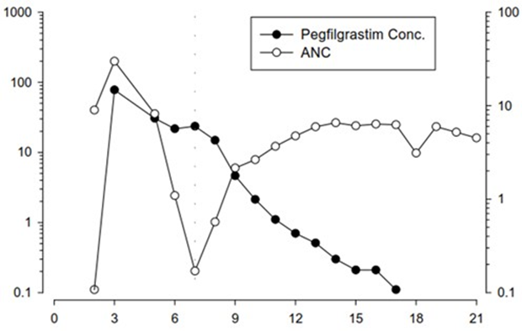
Dan ispitivanja
Konc. pegfilgrastima
ABN
Medijan apsolutnog broja neutrofila (stanica x 10⁹/l)

Zbog mehanizma klirensa posredovanog neutrofilima ne očekuje se da bi oštećena funkcija jetre ili bubrega utjecala na farmakokinetiku pegfilgrastima. U otvorenom ispitivanju pojedinačne doze (n = 31) različiti stadiji oštećenja funkcije bubrega, uključujući završni stadij bolesti bubrega, nisu utjecali na farmakokinetiku pegfilgrastima.

Starije osobe

Ograničeni podaci ukazuju na to da je farmakokinetika pegfilgrastima u starijih ispitanika (> 65 godina) slična kao i u odraslih.

Pedijatrijska populacija

Farmakokinetika pegfilgrastima ispitivana je u 37 pedijatrijskih bolesnika sa sarkomom koji su primali 100 μ/kg pegfilgrastima nakon završetka kemoterapije po protokolu VAdriaC/IE. Djeca u najmlađoj dobnoj skupini (0 – 5 godina) imala su veću srednju vrijednost izloženosti pegfilgrastimu (AUC) (± standardno odstupanje) (47,9 ± 22,5 μg·h/ml) u odnosu na stariju djecu u dobi 6 – 11 godina, odnosno 12 – 21 godine (22,0 ± 13,1 μg·h/ml te 29,3 ± 23,2 μg·h/ml) (vidjeti dio 5.1). Uz iznimku najmlađe dobne skupine (0 – 5 godina), srednja vrijednost AUC-a pedijatrijskih bolesnika bila je slična onoj u odraslih bolesnika s visokorizičnim rakom dojke stadij II–IV, koji su primali 100 μg/kg pegfilgrastima nakon završetka terapije doksorubicinom/docetakselom (vidjeti dijelove 4.8 i 5.1).

5.3 Neklinički podaci o sigurnosti primjene

Neklinički podaci dobiveni konvencionalnim ispitivanjima toksičnosti ponovljenih doza pokazuju očekivane farmakološke učinke, uključujući povećanje broja leukocita, mijeloičnu hiperplaziju u koštanoj srži, ekstramedularnu hematopoezu i povećanje slezene.

U potomstvu skotnih ženki štakora kojima je supkutano primijenjen pegfilgrastim nisu primijećene nuspojave, ali se pokazalo da je pegfilgrastim u kunića uzrokovao embrionalnu/fetalnu toksičnost (gubitak embrija) pri kumulativnim dozama koje su bile oko 4 puta veće od preporučene doze za ljude, no to isto nije se pokazalo kod primjene doza koje odgovaraju preporučenoj dozi za ljude. Ispitivanja provedena u štakora pokazala su da pegfilgrastim može proći kroz posteljicu. Ispitivanja provedena u štakora ukazala su i na to da supkutana primjena pegfilgrastima nema utjecaja na reproduktivne sposobnosti, plodnost, ciklus estrusa, dane između parenja i koitusa i intrauterino preživljavanje. Važnost ovih nalaza za ljude nije poznata.

6. FARMACEUTSKI PODACI

6.1 Popis pomoćnih tvari

natrijev acetat*
sorbitol (E 420)
polisorbat 20
voda za injekcije
kloridna kiselina (za podešavanje pH)
natrijev hidroksid (za podešavanje pH)

*Natrijev acetat pripremljen je miješanjem natrijevog acetata trihidrata i octene kiseline.

6.2 Inkompatibilnosti

Lijek se ne smije miješati s drugim lijekovima, osobito ne s otopinama natrijevog klorida.

6.3 Rok valjanosti

2 godine.

6.4 Posebne mjere pri čuvanju lijeka

Čuvati u hladnjaku (2 ºC – 8 ºC).

Pelmeg se može izložiti sobnoj temperaturi (ne višoj od 30 ºC) tijekom jednokratnog razdoblja od najviše 96 sati. Pelmeg ostavljen na sobnoj temperaturi dulje od 96 sati mora se baciti.

Ne zamrzavati. Slučajno izlaganje Pelmega temperaturama zamrzavanja u dva zasebna vremenska razdoblja, svako u trajanju kraćem od 72 sata, nema štetan utjecaj na stabilnost Pelmega.

Spremnik čuvati u vanjskom pakiranju radi zaštite od svjetlosti.

6.5 Vrsta i sadržaj spremnika

Napunjena štrcaljka (staklo tipa I), s čepom od bromobutilne gume i iglom od nehrđajućeg čelika s automatskim štitnikom za iglu.

Jedna napunjena štrcaljka sadrži 0,6 ml otopine za injekciju.
Veličina pakiranja: jedna napunjena štrcaljka u blister pakiranju.

6.6 Posebne mjere za zbrinjavanje i druga rukovanja lijekom

Prije primjene potrebno je provjeriti sadrži li otopina Pelmega vidljive čestice. Injicirati se smije samo bistra i bezbojna otopina.

Pretjerano protresanje može prouzročiti agregaciju pegfilgrastima te ga tako učiniti biološki neaktivnim.

Prije upotrebe štrcaljke ostavite da se napunjena štrcaljka 30 minuta dosegne sobne temperature.

Neiskorišteni lijek ili otpadni materijal potrebno je zbrinuti sukladno nacionalnim propisima.

7. NOSITELJ ODOBRENJA ZA STAVLJANJE LIJEKA U PROMET

Mundipharma Corporation (Ireland) Limited,
United Drug House Magna Drive, Magna Business Park,
Citywest Road, Dublin 24,
Irska

8. BROJ(EVI) ODOBRENJA ZA STAVLJANJE LIJEKA U PROMET

EU/1/18/1328/001

9. DATUM PRVOG ODOBRENJA / DATUM OBNOVE ODOBRENJA

Datum prvog odobrenja: 20. studenog 2018.
Datum posljednje obnove odobrenja: 20. studenog 2023.

10. DATUM REVIZIJE TEKSTA

Detaljnije informacije o ovom lijeku dostupne su na internetskoj stranici Europske agencije za lijekove http://www.ema.europa.eu.

PRILOG II.

A. PROIZVOĐAČ BIOLOŠKE DJELATNE TVARI I PROIZVOĐAČ ODGOVORAN ZA PUŠTANJE SERIJE LIJEKA U PROMET

B. UVJETI ILI OGRANIČENJA VEZANI UZ OPSKRBU I PRIMJENU

C. OSTALI UVJETI I ZAHTJEVI ODOBRENJA ZA STAVLJANJE LIJEKA U PROMET

D. UVJETI ILI OGRANIČENJA VEZANI UZ SIGURNU I UČINKOVITU PRIMJENU LIJEKA

A. PROIZVOĐAČ BIOLOŠKE DJELATNE TVARI I PROIZVOĐAČ ODGOVORAN ZA PUŠTANJE SERIJE LIJEKA U PROMET

Naziv i adresa proizvođača biološke djelatne tvari

3P BIOPHARMACEUTICALS SL
C/ Mocholi 2, Poligono Industrial Mocholi
31110 Noain
Španjolska

Naziv i adresa proizvođača odgovornog za puštanje serije lijeka u promet

PharmaKorell GmbH
Georges-Köhler-Str. 2,
79539 Loerrach
Njemačka

PharmaKorell GmbH
Schleissheimer Strasse 373,
80935 Munich
Njemačka

Mundipharma DC B.V.
Leusderend 16
3832 RC Leusden
Nizozemska

Na tiskanoj uputi o lijeku mora se navesti naziv i adresa proizvođača odgovornog za puštanje navedene serije u promet.

B. UVJETI ILI OGRANIČENJA VEZANI UZ OPSKRBU I PRIMJENU

Lijek se izdaje na ograničeni recept (vidjeti Prilog I.: Sažetak opisa svojstava lijeka, dio 4.2.).

C. OSTALI UVJETI I ZAHTJEVI ODOBRENJA ZA STAVLJANJE LIJEKA U PROMET

- Periodička izvješća o neškodljivosti lijeka (PSUR-evi)

Zahtjevi za podnošenje PSUR-eva za ovaj lijek definirani su u referentnom popisu datuma EU (EURD popis) predviđenom člankom 107.c stavkom 7. Direktive 2001/83/EZ i svim sljedećim ažuriranim verzijama objavljenima na europskom internetskom portalu za lijekove.

D. UVJETI ILI OGRANIČENJA VEZANI UZ SIGURNU I UČINKOVITU PRIMJENU LIJEKA

- Plan upravljanja rizikom (RMP)

Nositelj odobrenja obavljat će zadane farmakovigilancijske aktivnosti i intervencije, detaljno objašnjene u dogovorenom Planu upravljanja rizikom (RMP), koji se nalazi u Modulu 1.8.2 Odobrenja za stavljanje lijeka u promet, te svim sljedećim dogovorenim ažuriranim verzijama RMP-a.

Ažurirani RMP treba dostaviti:
- na zahtjev Europske agencije za lijekove;
- prilikom svake izmjene sustava za upravljanje rizikom, a naročito kada je ta izmjena rezultat primitka novih informacija koje mogu voditi ka značajnim izmjenama omjera korist/rizik, odnosno kada je izmjena rezultat ostvarenja nekog važnog cilja (u smislu farmakovigilancije ili minimizacije rizika).

PRILOG III.

OZNAČIVANJE I UPUTA O LIJEKU

A. OZNAČIVANJE

PODACI KOJI SE MORAJU NALAZITI NA VANJSKOM PAKIRANJU

KUTIJA SA ŠTRCALJKOM U BLISTERU

1. NAZIV LIJEKA

Pelmeg 6 mg otopina za injekciju u napunjenoj štrcaljki
pegfilgrastim

2. NAVOĐENJE DJELATNE(IH) TVARI

Jedna napunjena štrcaljka sadrži 6 mg pegfilgrastima u 0,6 ml (10 mg/ml) otopine za injekciju.

3. POPIS POMOĆNIH TVARI

Pomoćne tvari: natrijev acetat, sorbitol (E 420), polisorbat 20 i voda za injekcije. Vidjeti uputu o lijeku za dodatne informacije.

4. FARMACEUTSKI OBLIK I SADRŽAJ

Otopina za injekciju
1 napunjena štrcaljka s automatskim štitnikom za iglu (0,6 ml)

5. NAČIN I PUT(EVI) PRIMJENE LIJEKA

Samo za jednokratnu uporabu.
Za supkutanu primjenu.
Važno: Pročitajte uputu o lijeku prije rukovanja napunjenom štrcaljkom.

6. POSEBNO UPOZORENJE O ČUVANJU LIJEKA IZVAN POGLEDA I DOHVATA DJECE

Čuvati izvan pogleda i dohvata djece.

7. DRUGO(A) POSEBNO(A) UPOZORENJE(A), AKO JE POTREBNO

Izbjegavajte snažno protresanje.

8. ROK VALJANOSTI

Rok valjanosti

9. POSEBNE MJERE ČUVANJA

Čuvati u hladnjaku.
Ne zamrzavati.
Spremnik čuvati u vanjskom pakiranju radi zaštite od svjetlosti.

10. POSEBNE MJERE ZA ZBRINJAVANJE NEISKORIŠTENOG LIJEKA ILI OTPADNIH MATERIJALA KOJI POTJEČU OD LIJEKA, AKO JE POTREBNO

11. NAZIV I ADRESA NOSITELJA ODOBRENJA ZA STAVLJANJE LIJEKA U PROMET

Mundipharma Corporation (Ireland) Limited,
United Drug House Magna Drive, Magna Business Park,
Citywest Road, Dublin 24,
Irska

12. BROJ(EVI) ODOBRENJA ZA STAVLJANJE LIJEKA U PROMET

EU/1/18/1328/001

13. BROJ SERIJE

Serija

14. NAČIN IZDAVANJA LIJEKA

15. UPUTE ZA UPORABU

16. PODACI NA BRAILLEOVOM PISMU

Pelmeg

17. JEDINSTVENI IDENTIFIKATOR – 2D BARKOD

Sadrži 2D barkod s jedinstvenim identifikatorom.

18. JEDINSTVENI IDENTIFIKATOR – PODACI ČITLJIVI LJUDSKIM OKOM

PC
SN
NN

PODACI KOJE MORA NAJMANJE SADRŽAVATI BLISTER ILI STRIP

BLISTER-PAKIRANJE SA ŠTRCALJKOM

1. NAZIV LIJEKA

Pelmeg 6 mg otopina za injekciju
pegfilgrastim

2. NAZIV NOSITELJA ODOBRENJA ZA STAVLJANJE LIJEKA U PROMET

Mundipharma

3. ROK VALJANOSTI

EXP

4. BROJ SERIJE

Lot

5. DRUGO

Logo

PODACI KOJE MORA NAJMANJE SADRŽAVATI MALO UNUTARNJE PAKIRANJE

NALJEPNICA NA ŠTRCALJKI

1. NAZIV LIJEKA I PUT(EVI) PRIMJENE LIJEKA

Pelmeg 6 mg otopina za injekciju u napunjenoj štrcaljki
pegfilgrastim
s.c.

2. NAČIN PRIMJENE LIJEKA

3. ROK VALJANOSTI

EXP

4. BROJ SERIJE

Lot

5. SADRŽAJ PO TEŽINI, VOLUMENU ILI DOZNOJ JEDINICI LIJEKA

0,6 ml

6. DRUGO

Mundipharma

B. UPUTA O LIJEKU
Uputa o lijeku: Informacije za bolesnika

Pelmeg 6 mg otopina za injekciju u napunjenoj štrcaljki
pegfilgrastim

Pažljivo pročitajte cijelu uputu prije nego počnete primjenjivati ovaj lijek jer sadrži Vama važne podatke.
- Sačuvajte ovu uputu. Možda ćete je trebati ponovno pročitati.
- Ako imate dodatnih pitanja, obratite se liječniku, ljekarniku ili medicinskoj sestri.
- Ovaj je lijek propisan samo Vama. Nemojte ga davati drugima. Može im naškoditi, čak i ako su njihovi znakovi bolesti jednaki Vašima.
- Ako primijetite bilo koju nuspojavu, potrebno je obavijestiti liječnika, ljekarnika ili medicinsku sestru. To uključuje i svaku moguću nuspojavu koja nije navedena u ovoj uputi. Pogledajte dio 4.

Što se nalazi u ovoj uputi:

- Što je Pelmeg i za što se koristi
- Što morate znati prije nego počnete primjenjivati Pelmeg
- Kako primjenjivati Pelmeg
- Moguće nuspojave
- Kako čuvati Pelmeg
- Sadržaj pakiranja i druge informacije

1. Što je Pelmeg i za što se koristi

Pelmeg sadrži djelatnu tvar pegfilgrastim. Pegfilgrastim je bjelančevina dobivena biotehnološkim postupkom u bakteriji E. coli. Pripada grupi bjelančevina naziva citokini i vrlo je sličan prirodnoj bjelančevini (faktor stimulacije rasta kolonije granulocita) koju stvara Vaše vlastito tijelo.

Pelmeg se primjenjuje u odraslih bolesnika za smanjenje trajanja neutropenije (smanjeni broj bijelih krvnih stanica) i pojave febrilne neutropenije (smanjeni broj bijelih krvnih stanica praćen vrućicom), koje se mogu pojaviti uslijed primjene citotoksične kemoterapije (lijekova koji uništavaju brzorastuće stanice). Bijele krvne stanice važne su jer pomažu tijelu u borbi protiv infekcija. Te su stanice vrlo osjetljive na kemoterapiju koja može uzrokovati smanjenje njihovog broja u Vašem tijelu. Ako se broj bijelih krvnih stanica znatno smanji, u tijelu ih neće ostati dovoljno za borbu protiv bakterija te se može povećati rizik od infekcija.

Liječnik Vam je propisao Pelmeg za poticanje funkcije koštane srži (dio kosti koji stvara krvne stanice) kako bi stvorila više bijelih krvnih stanica za borbu tijela protiv infekcija.

2. Što morate znati prije nego počnete primjenjivati Pelmeg

Nemojte primjenjivati Pelmeg

ako ste alergični na pegfilgrastim, filgrastim, proteine dobivene iz E. coli ili neki drugi sastojak ovog lijeka.

Upozorenja i mjere opreza

Obratite se svom liječniku, ljekarniku ili medicinskoj sestri prije nego primijenite Pelmeg:

ako imate alergijsku reakciju koja uključuje slabost, pad krvnog tlaka, otežano disanje, oticanje lica (anafilaksa), crvenilo i navale crvenila, osip na koži ili područja kože koja svrbe.
ako počnete kašljati, imate vrućicu ili otežano disanje; to može biti znak sindroma akutnog respiratornog distresa.
ako imate znakove jedne od sljedećih ili kombinacije sljedećih nuspojava:
  - oticanje ili podbuhlost, što može biti povezano s rjeđom učestalošću mokrenja, otežano disanje, oticanje trbuha i osjećaj punoće, te opći osjećaj umora.
Ovo mogu biti znakovi stanja koje se zove „sindrom povećane propusnosti kapilara“ koji uzrokuje istjecanje krvi iz malih krvnih žila unutar tijela. Pogledajte dio 4.
ako osjetite bol u gornjem lijevom dijelu trbuha ili u vrhu ramena; to može biti znak problema sa slezenom (povećanje slezene).
ako ste nedavno imali ozbiljniju infekciju pluća (upalu pluća), tekućinu u plućima (edem pluća), upalne procese u području pluća (intersticijska bolest pluća) ili neuobičajeni rendgenski nalaz pluća (plućna infiltracija).
ako znate da Vam je poremećen broj krvnih stanica (npr. povećanje broja bijelih krvnih stanica ili anemija) ili smanjen broj krvnih pločica što može uzrokovati poremećaje u zgrušavanju (trombocitopenija). Liječnik će možda pobliže pratiti Vaše stanje.
ako bolujete od anemije srpastih stanica. Liječnik će možda pobliže pratiti Vaše stanje.
- ako ste bolesnik s rakom dojke ili pluća. Pelmeg u kombinaciji s kemoterapijom i/ili
radioterapijom može povećati rizik od prekancerozne bolesti krvi zvane mijelodisplastični
sindrom (MDS) ili raka krvi zvanog akutna mijeloična leukemija (AML). Simptomi mogu
uključivati umor, vrućicu i lako stvaranje krvnih podljeva ili krvarenje.
ako primijetite iznenadne znakove alergije kao što su osip, svrbež ili koprivnjača na koži, oticanje lica, usana, jezika ili drugih dijelova tijela, nedostatak zraka, piskanje ili otežano disanje, to bi mogli biti znakovi teške alergijske reakcije.
- ako primijetite simptome upale aorte. U bolesnika oboljelih od raka i zdravih darivatelja rijetko su zabilježeni simptomi upale aorte (velike krvne žile koja prenosi krv iz srca u tijelo), čiji simptomi mogu uključivati vrućicu, bol u trbuhu, malaksalost, bol u leđima i povišene upalne markere. Ako osjetite ove simptome, obavijestite svog liječnika.
Liječnik će Vam redovito provjeravati krv i mokraću jer Pelmeg može oštetiti sitne filtre unutar bubrega (glomerulonefritis).

Prijavljene su teške kožne reakcije (Stevens-Johnsonov sindrom) povezane s primjenom lijeka Pelmeg. Prestanite s primjenom lijeka Pelmeg i odmah potražite medicinsku pomoć ako primijetite bilo koji od simptoma opisanih u dijelu 4.

Trebate porazgovarati sa svojim liječnikom o riziku razvoja nekog od oblika raka krvi. Ako imate ili postoji neposredna opasnost od razvoja oblika raka krvi, ne smijete primjenjivati Pelmeg, osim u slučaju da je to savjet Vašeg liječnika.

Gubitak odgovora na pegfilgrastim

Ako primijetite gubitak odgovora na liječenje pegfilgrastimom ili nemogućnost održavanja odgovora, Vaš će liječnik istražiti razloge zašto se to događa, uključujući i mogućnost nastanka antitijela koja neutraliziraju aktivnost pegfilgrastima.

Drugi lijekovi i Pelmeg

Obavijestite svog liječnika ili ljekarnika ako uzimate, nedavno ste uzeli ili biste mogli uzeti bilo koje druge lijekove.

Trudnoća i dojenje

Obratite se svom liječniku ili ljekarniku za savjet prije nego uzmete bilo koji lijek. Pelmeg nije ispitivan u trudnica. Obavezno recite svom liječniku:
ako ste trudni;
ako sumnjate da ste trudni; ili
ako planirate imati dijete.

Ako zatrudnite tijekom primjene lijeka Pelmeg, obavijestite liječnika.

Kada primjenjujete Pelmeg morate prekinuti s dojenjem, osim ako Vam je liječnik savjetovao drugačije.

Upravljanje vozilima i strojevima

Pelmeg ne utječe ili zanemarivo utječe na sposobnost upravljanja vozilima i rada sa strojevima.

Pelmeg sadrži sorbitol (E 420) i natrijev acetat

Ovaj lijek sadrži 30 mg sorbitola u jednoj napunjenoj štrcaljki, što odgovara 50 mg/ml.

Ovaj lijek sadrži manje od 1 mmol (23 mg) natrija po dozi od 6 mg, tj. zanemarive količine natrija.

3. Kako primjenjivati Pelmeg

Pelmeg se primjenjuje u odraslih osoba u dobi od 18 i više godina.

Uvijek primijenite Pelmeg točno onako kako Vam je rekao liječnik. Provjerite s liječnikom ili ljekarnikom ako niste sigurni. Uobičajena doza je 6 mg primijenjena jednom supkutanom injekcijom (injekcija pod kožu) pomoću napunjene štrcaljke, koja se mora dati najmanje 24 sata nakon posljednje doze kemoterapije na kraju svakog kemoterapijskog ciklusa.

Ne tresite snažno Pelmeg jer to može utjecati na aktivnost lijeka.

Samostalno davanje lijeka Pelmeg

Vaš liječnik može odlučiti da će Vam biti pogodnije ako si sami injicirate Pelmeg. Liječnik ili medicinska sestra pokazat će Vam kako ćete si injicirati lijek. Ako niste prošli obuku od strane liječnika ili medicinske sestre, nemojte samostalno pokušavati injicirati lijek.

Dodatne upute o tome kako samostalno primjenjivati Pelmeg potražite u dijelu na kraju ove upute o lijeku.

Ako primijenite više lijeka Pelmeg nego što ste trebali

Ako primijenite više lijeka Pelmeg nego što ste trebali, obratite se liječniku, ljekarniku ili medicinskoj sestri.

Ako ste zaboravili primijeniti Pelmeg

Ako zaboravite primijeniti dozu lijeka Pelmeg, upitajte liječnika kada biste trebali injicirati sljedeću dozu.

U slučaju bilo kakvih pitanja u vezi s primjenom ovog lijeka, obratite se liječniku, ljekarniku ili medicinskoj sestri.

4. Moguće nuspojave

Kao i svi lijekovi, ovaj lijek može uzrokovati nuspojave iako se one neće javiti kod svakoga.

Recite odmah svom liječniku ako imate neku od navedenih nuspojava ili kombinaciju navedenih nuspojava:
oticanje ili podbuhlost koji mogu biti povezani s rjeđim mokrenjem, otežano disanje, oticanje trbuha i osjećaj punoće te opći osjećaj umora. Ovi simptomi obično se brzo razvijaju.
Ovo mogu biti simptomi manje čestog (može se javiti u do 1 na 100 osoba) stanja koje se naziva „sindrom povećane propusnosti kapilara“ koji uzrokuje istjecanje krvi iz malih krvnih žila unutar tijela i zahtijeva hitnu liječničku pomoć.

Vrlo česte nuspojave (mogu se pojaviti u više od 1 na 10 osoba):
bol u kostima. Liječnik će Vam savjetovati što uzeti kako biste ublažili bol u kostima.
mučnina i glavobolje.

Česte nuspojave (mogu se pojaviti u manje od 1 na 10 osoba):
bol na mjestu primjene injekcije
bolovi općenito te bolovi u zglobovima i mišićima
moguće su i promjene u krvi, ali one će se otkriti prilikom rutinskih krvnih pretraga. Broj bijelih krvnih stanica može nakratko porasti. Broj trombocita može pasti što može dovesti do nastanka modrica.

Manje česte nuspojave (mogu se pojaviti u manje od 1 na 100 osoba):
reakcije alergijskog tipa, uključujući crvenilo i navale crvenila, osip na koži, izdignuta područja kože koja svrbe
ozbiljne alergijske reakcije, uključujući anafilaksiju (slabost, pad krvnog tlaka, otežano disanje, oticanje lica)
povećanje slezene
prsnuće slezene. Neki slučajevi prsnuća slezene imali su smrtni ishod. Ako osjetite bol u gornjoj lijevoj strani trbuha ili bol u lijevom ramenu važno je da se odmah obratite svom liječniku jer to može upućivati na problem sa slezenom.
problemi s disanjem. Molimo da obavijestite svog liječnika ako kašljete, imate vrućicu ili otežano dišete.
zabilježen je Sweetov sindrom (ljubičaste, izdignute, bolne promjene na udovima, i ponekad i na licu i na vratu, praćene vrućicom), no i drugi faktori u tome mogu imati ulogu
kožni vaskulitis (upala krvnih žila kože)
oštećenje sitnih filtara unutar bubrega (glomerulonefritis)
crvenilo na mjestu primjene injekcije
iskašljavanje krvi (hemoptiza).
- poremećaji krvi (mijelodisplastični sindrom [MDS] ili akutna mijeloična leukemija [AML]).

Rijetke nuspojave (mogu se pojaviti u do 1 na 1000 osoba)
upala aorte (velika krvna žila koja prenosi krv iz srca u tijelo), pogledajte dio 2
- krvarenje iz pluća (plućna hemoragija).
- Stevens-Johnsonov sindrom, koji se može pojaviti kao crvenkaste mrlje u obliku mete ili kružne mrlje često sa središnjim mjehurićima na trupu, ljuštenje kože, vrijedovi u ustima, grlu, nosu, na genitalijama i očima, čemu može prethoditi vrućica i simptomi nalik gripi. Prestanite koristiti lijek Pelmeg ako razvijete ove simptome i obratite se liječniku ili odmah potražite medicinsku pomoć. Vidjeti i dio 2.

Prijavljivanje nuspojava
Ako primijetite bilo koju nuspojavu, potrebno je obavijestiti liječnika, ljekarnika ili medicinsku sestru. To uključuje i svaku moguću nuspojavu koja nije navedena u ovoj uputi. Nuspojave možete prijaviti izravno putem nacionalnog sustava za prijavu nuspojava: navedenog u Dodatku V. Prijavljivanjem nuspojava možete pridonijeti u procjeni sigurnosti ovog lijeka.

5. Kako čuvati Pelmeg

Lijek čuvajte izvan pogleda i dohvata djece.

Ovaj lijek se ne smije upotrijebiti nakon isteka roka valjanosti navedenog na kutiji i naljepnici štrcaljke iza oznake „Rok valjanosti“/„EXP“. Rok valjanosti odnosi se na zadnji dan navedenog mjeseca.

Čuvati u hladnjaku (2 °C – 8 °C).

Pelmeg možete izvaditi iz hladnjaka i čuvati ga na sobnoj temperaturi (ne višoj od 30 ºC), ali ne dulje od 4 dana. Kada štrcaljku jednom izvadite iz hladnjaka te ona dosegne sobnu temperaturu (ne višu od 30 ºC), mora se upotrijebiti u roku od 4 dana ili baciti.

Ne zamrzavati. Pelmeg se može upotrijebiti ako je bio slučajno zamrznut tijekom dva odvojena razdoblja ne dulja od 72 sata.

Spremnik čuvati u vanjskom pakiranju radi zaštite od svjetlosti.

Ovaj lijek se ne smije upotrijebiti ako primijetite da je zamućen ili ako u njemu uočite čestice.
Nikada nemojte nikakve lijekove bacati u otpadne vode ili kućni otpad. Pitajte svog ljekarnika kako baciti lijekove koje više ne koristite. Ove će mjere pomoći u očuvanju okoliša.

6. Sadržaj pakiranja i druge informacije

Što Pelmeg sadrži
Djelatna tvar je pegfilgrastim. Jedna napunjena štrcaljka sadrži 6 mg pegfilgrastima u 0,6 ml otopine.
Drugi sastojci su natrijev acetat, sorbitol (E420), polisorbat 20 i voda za injekcije. Pogledajte dio 2.

Kako Pelmeg izgleda i sadržaj pakiranja
Pelmeg je bistra, bezbojna otopina za injekciju u napunjenoj štrcaljki (6 mg/0,6 ml).

U svakom pakiranju nalazi se 1 napunjena staklena štrcaljka s pričvršćenom iglom od nehrđajućeg čelika i kapicom za iglu. Štrcaljka ima automatski štitnik za iglu.

Nositelj odobrenja za stavljanje lijeka u promet
Mundipharma Corporation (Ireland) Limited,
United Drug House Magna Drive, Magna Business Park,
Citywest Road, Dublin 24,
Irska

Proizvođač:
PharmaKorell GmbH
Georges-Köhler-Str. 2,
79539 Lörrach
Njemačka

PharmaKorell GmbH
Schleissheimer Strasse 373,
80935 Munich
Njemačka

Mundipharma DC B.V.
Leusderend 16
3832 RC Leusden
Nizozemska

Ova uputa je zadnji puta revidirana u

Ostali izvori informacija

Detaljnije informacije o ovom lijeku dostupne su na internetskoj stranici Europske agencije za lijekove:
http://www.ema.europa.eu.

Upute za primjenu
Priručnik o dijelovima
Prije primjene | Poslije primjene
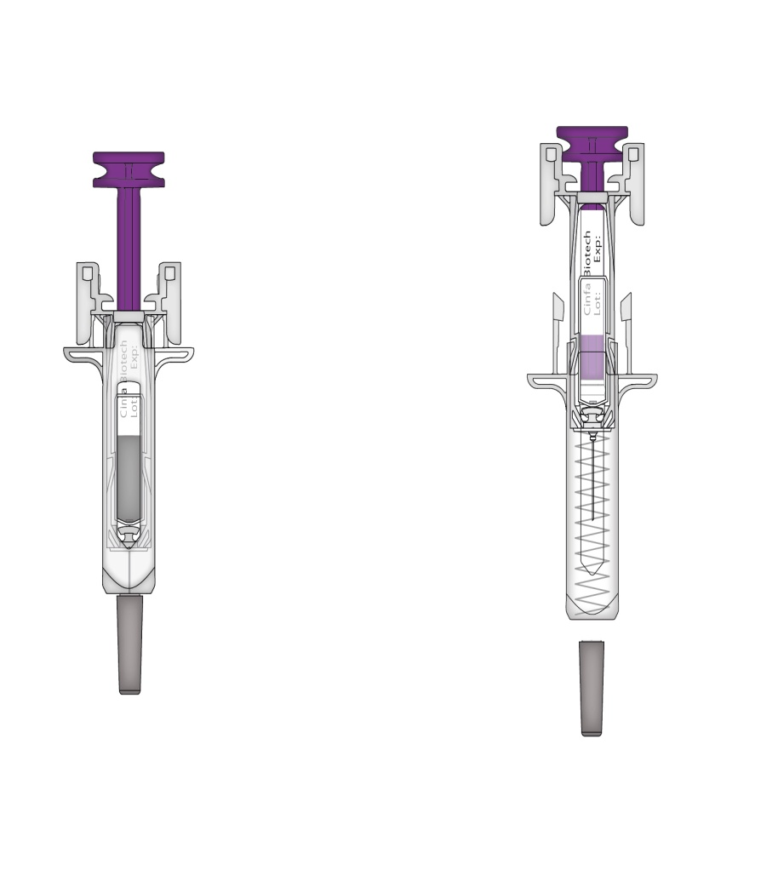

Upotrijebljeni klip
Klip
Naljepnica na štrcaljki

Iskorišteni spremnik štrcaljke

Hvatište za prste

Naljepnica na štrcaljki
Iskorištena igla
Spremnik štrcaljke
Sigurnosni štitnik štrcaljke

Sigurnosna opruga iskorištene igle
Sigurnosna opruga za iglu

Pričvršćena
kapica za iglu
Skinuta kapica za iglu

Važno
Prije korištenja Pelmeg napunjene štrcaljke s automatskim štitnikom za iglu, pročitajte ove važne informacije:
Važno je da ne pokušavate dati sebi injekciju ako niste prošli obuku kod svojeg liječnika ili zdravstvenog radnika.
Pelmeg se daje kao injekcija u tkivo odmah ispod kože (supkutana injekcija).
Ne skidajte kapicu igle s napunjene štrcaljke sve dok niste spremni injicirati lijek.
Ne upotrebljavajte napunjenu štrcaljku ako je prethodno pala na tvrdu površinu. Upotrijebite novu napunjenu štrcaljku i pozovite svog liječnika ili zdravstvenog radnika.
Ne pokušavajte aktivirati napunjenu štrcaljku prije injiciranja.
Ne pokušavajte ukloniti prozirni sigurnosni štitnik štrcaljke s napunjene štrcaljke.
Ne pokušavajte odlijepiti odvojivu naljepnicu sa spremnika napunjene štrcaljke prije primjene injekcije.
Ako imate dodatnih pitanja, obratite se svom liječniku ili zdravstvenom radniku.

1. korak: Priprema
A | Izvadite podložak napunjene štrcaljke iz pakiranja i prikupite pribor potreban za davanje injekcije: alkoholne maramice, jastučić od vate ili gaze, flaster i spremnik za odlaganje oštrih predmeta (nije uključeno).
Za ugodniju primjenu, ostavite napunjenu štrcaljku na sobnoj temperaturi oko 30 minuta prije primjene injekcije. Temeljito operite ruke sapunom i vodom.

Položite novu napunjenu štrcaljku i pribor na čistu i dobro osvijetljenu radnu površinu.
- Ne pokušavajte ugrijati štrcaljku korištenjem izvora topline kao što su vruća voda ili
mikrovalna pećnica.
- Ne izlažite napunjenu štrcaljku izravnoj sunčevoj svjetlosti.
- Ne tresite napunjenu štrcaljku.
- Čuvajte napunjenu štrcaljku izvan pogleda i dohvata djece.

B | Otvorite podložak odvajanjem pokrova. Uhvatite napunjenu štrcaljku za sigurnosni štitnik kako biste je izvadili iz podloška.
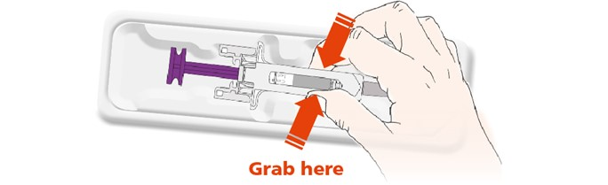
Uhvatite ovdje

Zbog sigurnosti:
 | Ne hvatajte klip.
 | Ne hvatajte za kapicu igle.

C | Provjerite lijek i napunjenu štrcaljku
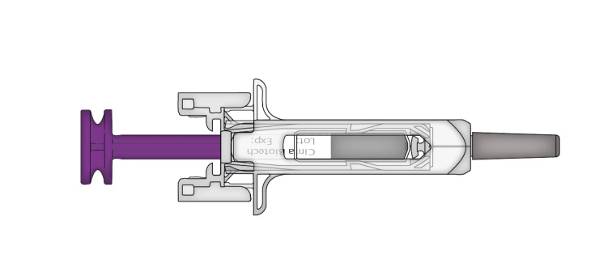
Lijek

 | Ne upotrebljavajte napunjenu štrcaljku:
 |  | Ako lijek izgleda mutan ili su u njemu vidljive čestice. Lijek treba biti bistra i bezbojna tekućina.
 |  | Ako bilo koji dio štrcaljke izgleda napuknut ili slomljen.
 |  | Ako nema kapice na igli ili ona nije dobro pričvršćena.
 |  | Ako je rok valjanosti otisnut na naljepnici istekao, odnosno ako je prošao posljednji dan navedenog mjeseca.
U svim navedenim slučajevima, obratite se svom liječniku ili zdravstvenom radniku.

2. korak: Pripremite se
A | Temeljito operite ruke. Pripremite i očistite mjesto primjene injekcije.
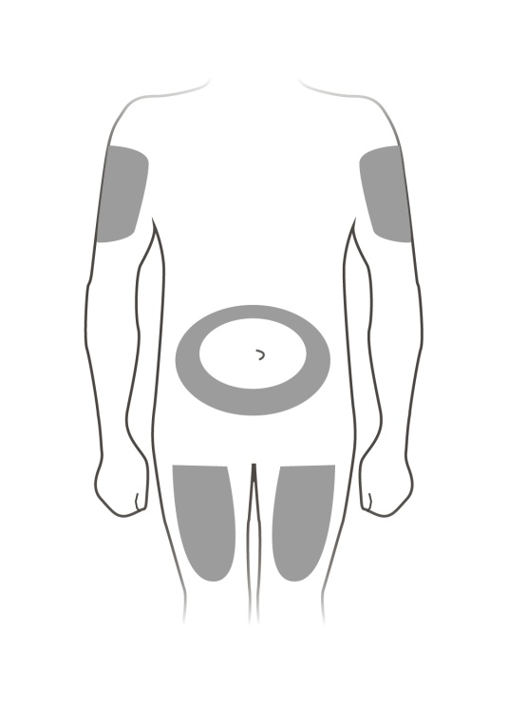

Nadlaktica

Trbuh

Gornji dio bedra

Injekciju možete primijeniti na sljedeća mjesta:
 | gornji dio bedra
 | trbuh, osim u području unutar 5 cm od pupka
 | vanjsko područje nadlaktice (samo ako Vam netko drugi daje injekciju).
Očistite mjesto injiciranja alkoholnom maramicom. Pustite da se koža osuši.
 | Ne dirajte očišćeno mjesto prije injiciranja.
 | Ne primjenjujte injekciju na područjima gdje je koža osjetljiva, s modricama, crvena ili tvrda. Izbjegavajte injicirati u područja s ožiljcima ili strijama.

B | Pažljivo i ravno povucite kapicu s igle dalje od Vašeg tijela.
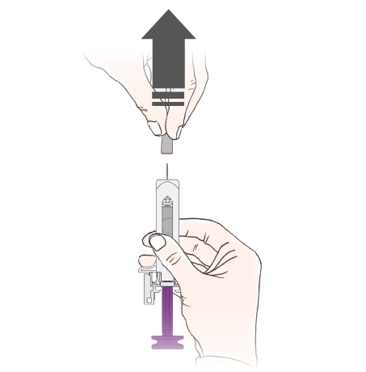

C | Uhvatite nabor kože na mjestu injiciranja kako biste stvorili čvrstu površinu.
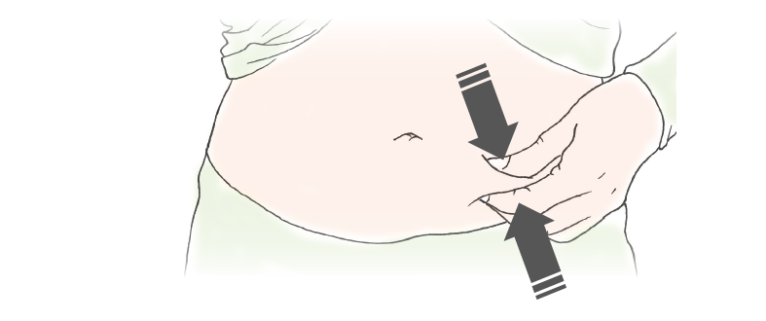

 | Važno je držati nabor kože za vrijeme davanja injekcije.

3. korak: Primjena injekcije
A | Držite nabor kože. UVEDITE iglu u kožu.
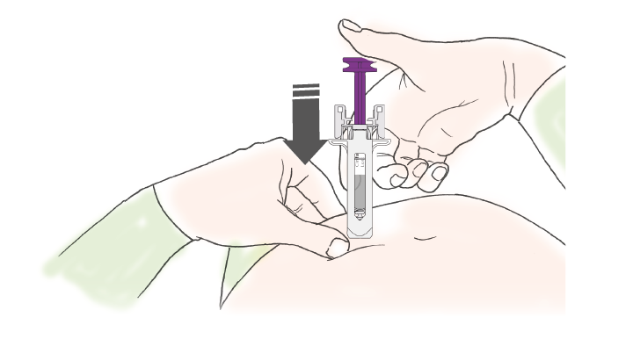

 | Ne dirajte očišćeni dio kože.

B | GURAJTE klip polaganim i postojanim pritiskom dok ne osjetite ili ne čujete „škljoc“. Gurajte sve do kraja uz škljocanje.
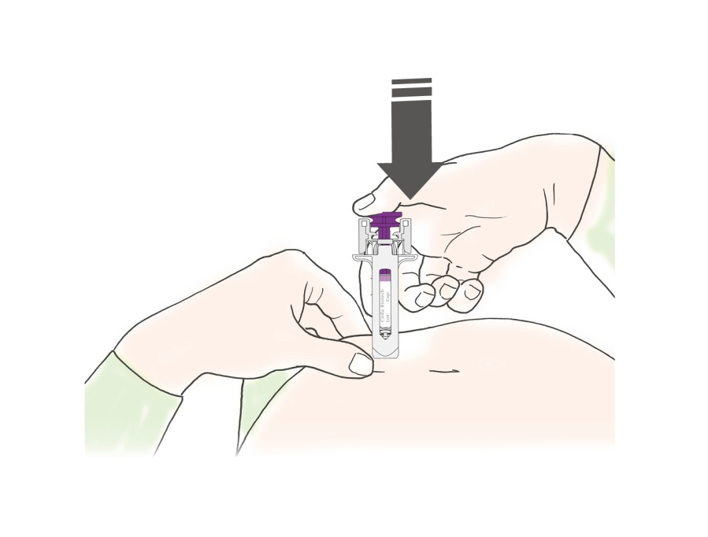

 | Važno je gurati do kraja uz škljocanje kako bi se primijenila cijela doza.

C | OTPUSTITE palac. Zatim ODIGNITE štrcaljku s kože.
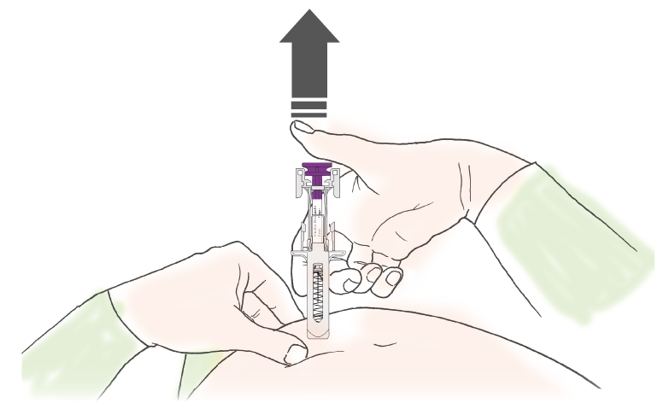

Nakon što ste oslobodili klip, sigurnosni štitnik štrcaljke prekrit će iglu za injekciju.
 | Ne vraćajte kapicu za iglu na iskorištenu štrcaljku.

Samo za zdravstvene radnike
Zaštićeni naziv i broj serije primijenjenog lijeka moraju se jasno navesti u zdravstvenom kartonu bolesnika.
Odlijepite i sačuvajte naljepnicu sa štrcaljke.
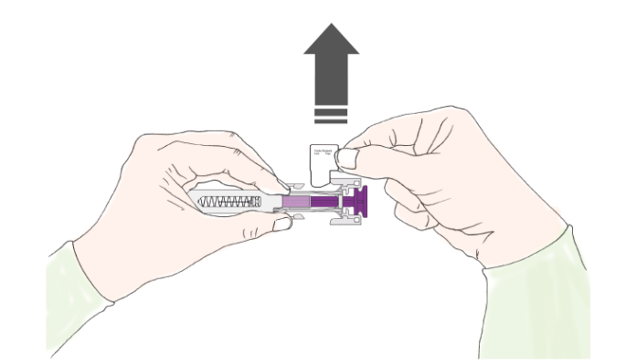

Okrenite klip u položaj da možete odlijepiti naljepnicu sa štrcaljke.

4. korak: Završni korak
A | Bacite iskorištenu štrcaljku i ostali pribor u spremnik za odlaganje oštrih predmeta.
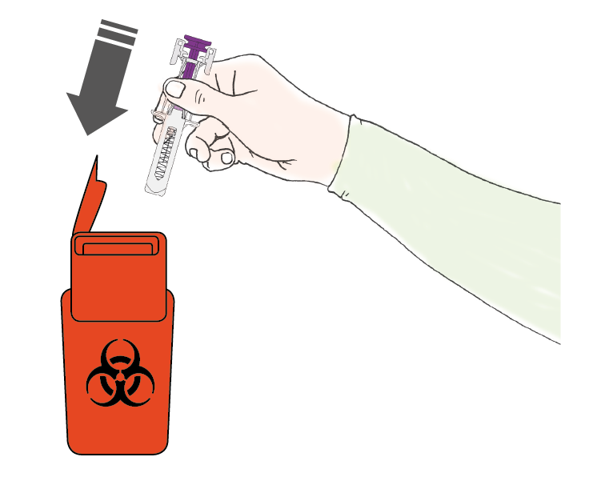
Lijekove treba zbrinuti sukladno nacionalnim propisima. Pitajte svog ljekarnika kako baciti lijekove koji više ne koristite. Ove će mjere pomoći u očuvanju okoliša.

Čuvajte štrcaljku i spremnik za odlaganje oštrih predmeta izvan pogleda i dohvata djece.
 | Nemojte ponovno upotrebljavati iskorištenu štrcaljku.
 | Nemojte reciklirati iskorištene štrcaljke ili ih bacati u kućni otpad.

B | Pregledajte mjesto primjene injekcije
Ako ima krvi, pritisnite jastučić od vate ili gaze na mjesto primjene injekcije. Nemojte trljati mjesto primjene injekcije. Upotrijebite flaster ako je potrebno.

